Шахматный турнир в «Точке роста»
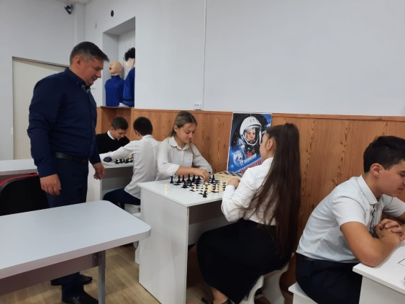
Шахматный турнир – это развитие памяти и внимания, смекалки и математических способностей, логики и фантазии. Все эти качества юные шахматисты смогли показать на шахматном турнире, посвящённый 60-летию первого полёта человека в космос, который прошел 09 апреля 2022 года в МБОУ «СОШ №3 ст. Зеленчукской им. В. В. Бреславцева» среди учащихся 7-8 классов.
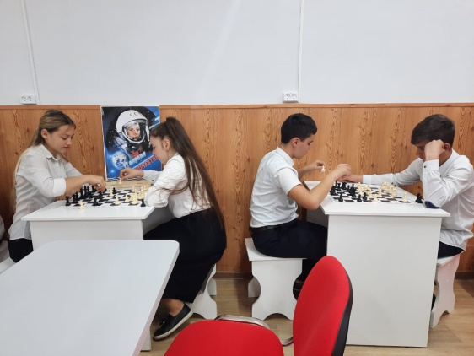
Игра проходила в Центре образования цифровых и гуманитарных профилей «ТОЧКА РОСТА». В турнире приняли участие 20 учащихся. Игровой процесс был напряженным. Дети старались показать все свои навыки, приобретенные в рамках внеурочной деятельности в Центре «Точка Роста». Несмотря на то, что с момента начала занятий шахматами на базе Центра «Точки роста» прошло только больше полгода, все участники показали довольно зрелую и осмысленную игру. Даже новички в этот день были уверены в своих силах и за шахматной партией не пасовали при первых же неудачах. По результатам нескольких туров определились учащиеся, которые вышли в финальный этап турнира.
